Commission Permanente du 28/11/2022

FINANCES – BUDGET

22.304 - ASSEMBLEE - Association Amicale des Conseillers Généraux des Hauts-de-Seine AACG 92 - subvention 2023 : pour à l’unanimité

Pour l’année 2023, l’AACG 92 sollicite le bénéfice de cette subvention d’équilibre à hauteur de 470 000 €, afin de permettre le paiement des pensions de retraite de ses sociétaires, des frais bancaires et des notes d’honoraires générés par son activité́.

22.267 - ASSEMBLEE - AMD 92 - Subvention 2022 : pour à l’unanimité

L’association des Maires du Département des Hauts-de-Seine (AMD 92) a sollicité, au titre de l’année 2022, le versement d’une subvention de fonctionnement : 150 000 € (augmentation de 20% par rapport à l’année dernière - pour répondre à la montée en puissance de cette association, de plus en plus sollicitée par les communes).

22.314 - ASSEMBLEE – Mouvement National des Elus Locaux MNEL - subvention 2022 : abstention des élus de l’opposition

« Cette association a pour objet l’information et la formation civique et technique des élus locaux, des cadres et des techniciens des services de l’administration locale. »

Subvention de fonctionnement de 22 000 €.

22.308 - FINANCES - Admission en non-valeur et créances éteintes 2022 : pour à l’unanimité

L'admission en non-valeur est proposée au Département par le comptable public, dès lors qu’une créance lui paraît irrécouvrable. 352 pièces justificatives représentant une dépense totale de 306 786,95 €
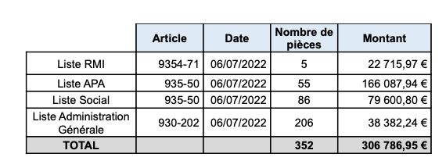
Une créance est éteinte lorsqu’une décision juridique extérieure définitive, en particulier un jugement, prononce son caractère irrécouvrable. L’effacement soumis au vote s’élève à 111 305,70 €, et porte principalement sur des indus d’aides sociales (personnes ayant fait faillite).

22.303 - FINANCES - SA HLM MEECAM - transfert de garantie d'emprunts : pour à l’unanimité

Transfert de contrat dû à un merger/rachat de la compagnie d’assurance.

22.323 - FINANCES - SCIC coopérative carbone Paris - prise de participation de la SOGARIS : pour à l’unanimité

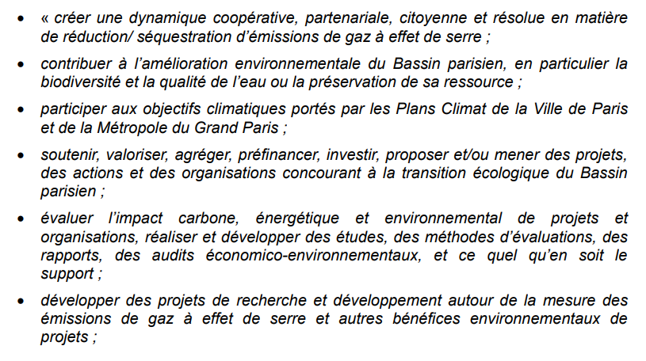
La Coopérative Carbone Paris-Métropole s’inscrit dans le cadre des Plans Climat de la Ville de Paris et de la Métropole du Grand Paris pour répondre à l’objectif de neutralité carbone du territoire en 2050. Elle vise à réunir les acteurs du territoire autour d’un projet fédérateur pour le climat et de travailler en réseau en particulier avec d’autres collectivités afin de mettre en commun les potentiels et solutions. La SCIC se donne pour objet social « la production, la fourniture de biens et de services d'intérêt collectif présentant un caractère d'utilité sociale ».

La prise de participation dans le capital de la coopérative Carbone permettra à la SAEML SOGARIS d’intégrer un dispositif inédit, tant par le statut de cette coopérative, que par son périmètre d’action, en cherchant à maximiser l’effet de levier local de l’investissement dans la contribution carbone.

- Approuver la prise de participation par la SAEML SOGARIS de 2 000 titres à émettre, au prix global de 200 000 €, soit un prix unitaire de 100 € ;
- Approuver le projet de statuts de la SCIC Coopérative Carbone Paris-Métropole ;
- Entériner le fait que le Conseil d’administration de la SAEML SOGARIS et/ou ses dirigeants puissent ajuster les modalités, notamment de calendrier, afin de permettre la réalisation de ces opérations.

22.322 - FINANCES - SAEML Sogaris - rapport annuel du représentant du département 2021
: prise d’acte

La société SOGARIS, société anonyme d’économie mixte locale (SAEML) dont les Départements des Hauts-de-Seine (14,7 %), du Val-de-Marne (5,5 %), de Seine-Saint-Denis (6,6%) et la Ville de Paris (41,5 %) sont actionnaires, développe des projets d’immobilier logistique et possédait, au 31 décembre 2021 un patrimoine de 707 000 m² d’entrepôts et de bureaux, valorisé à hauteur d’environ 1 173,6 M€, soit 32 000 m² supplémentaires, et une valorisation en hausse de 324 M€ (+ 38,3 %) par rapport à l’année précédente.

Le Conseil départemental se prononce une fois par an sur le rapport écrit qui lui est soumis par ses représentants au Conseil d’administration ou au Conseil de surveillance des sociétés d’économie mixte dont le Département est actionnaire.

Evénements majeurs évoqués dans le rapport :

- Accélération de la trajectoire d’investissements du Groupe, après une année 2020 hors normes, avec près de 119 M€ investis, malgré une concurrence accrue sur les actifs logistiques ;
- Mobilisation des financements disponibles et signature d’un nouveau type de financement pour le Groupe, des ouvertures de crédits renouvelables de type RCF (Revolving Credit Facility).
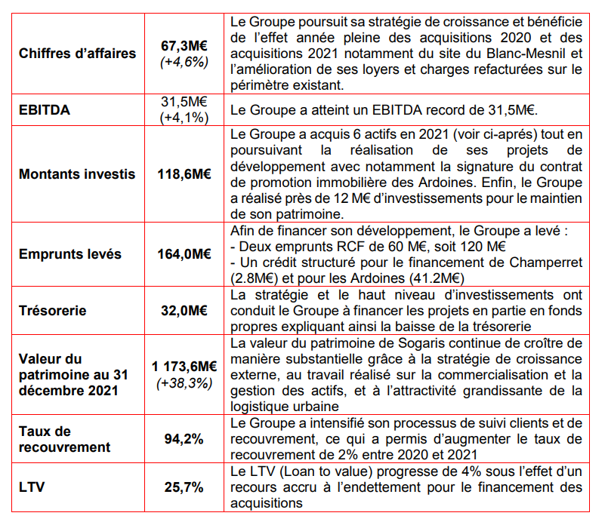

ADMINISTRATION GENERALE

22.279 - FINANCES - Protocole transactionnel - sinistre chute d'arbre VILLENEUVE LA GARENNE : pour à l’unanimité

Indemnisation à la suite de la chute d’un arbre sur une voiture.

22.317 - DEVELOPPEMENT - SPL Citallia - désignation représentant assemblée générale : pour à l’unanimité

22.315 - JURIDIQUE - Désignation représentant SAEM Citallios : pour à l’unanimité

Nomination de Josiane Fischer.

RELATIONS ET COOPERATION INTERNATIONALES

22.302 - INTERNATIONAL - Liban – fonds pour les écoles d'orient - subvention 2022 : pour à l’unanimité

Soutien déjà voté en 2020, que le département propose de reconduire pour 2022 car la situation est toujours difficile au Liban. Il s’agit des écoles chrétiennes d’Orient et de congrégation des filles de la charité, soutenues « au nom du rôle historique de la France, de la francophonie et des valeurs humanistes qu’elles véhiculent. »

ATTRACITIVITE DU TERRITOIRE
22.264 - DEVELOPPEMENT - Appel à manifestation d'intérêt - Règlement intérieur SEVRES : pour à l’unanimité

Règlement intérieur de la commission de sélection des projets de l’appel à manifestation d’intérêt (AMI) lancé par le Département pour occuper et animer temporairement une parcelle de 2 200 m², située en bord de Seine à Sèvres, au cœur de la Vallée Rive Gauche. Convention d’occupation de 4 ans, non-reconductible.

« L’enjeu de cette occupation est d’ouvrir le lieu à un large public grâce à des animations variées, autour notamment de l’environnement, de la nature et de la biodiversité. La mise en place d’aménagements éphémères et le développement de nouveaux usages culturels, pédagogiques et conviviaux ont pour objectifs de faire vivre le lieu tout en lui offrant une nouvelle visibilité et attractivité. »

Désignation de 4 conseillers départementaux pour siéger à la commission de sélection : Pierre-Christophe Baguet, Denis Larghero, Jean-Christophe Fromantin, Grégoire de la Roncière.

SANTE

22.319 - VIE LOCALE - Hôpital Marie Lannelongue, Plessis-Robinson – subvention : pour à l’unanimité

L’hôpital actuel est implanté dans des bâtiments vétustes – datant des années 1970 – et rencontre des difficultés d’exploitation, rendant sa reconstruction impérative. Une reconstruction hors-site a été privilégiée, puisque la réalisation de travaux en milieu occupé n’est pas compatible avec une activité hospitalière, en particulier en cardiologie et pneumologie.

Le début de cette opération est prévu au premier trimestre 2023 et la réception des travaux est envisagée au troisième trimestre 2025. Le montant de l’opération globale est estimé à 159 700 000 € HT. L’assiette subventionnable, qui exclut les acquisitions foncières, les équipements médicaux, le mobilier et les systèmes d’information, est estimée à 118 762 000 € HT. Le financement départemental proposé est de 3 000 000 €, soit 2,53 % du montant de l’assiette subventionnable.

Le Département contribue à l’amélioration de la qualité de l’accès aux soins, en accompagnant la modernisation de cet équipement de santé, tout en favorisant l’accroissement des capacités d’accueil :

- + 17 lits ;
- + 10 places ;
- + 1 993 séjours en hospitalisation complète ;
- + 3 877 séjours en hospitalisation ambulatoire.

CONTRACTUALISATION MUNICIPALE
22.269 - CDDV - FONTENAY-AUX-ROSES 2023-2025 : NPPV des deux groupes d’opposition, vote pour par Astrid Brobecker & Lounes Adjroud

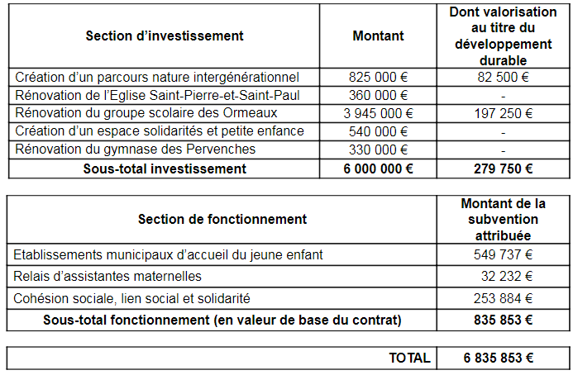

Intervention d’Astrid Brobecker
« Sur le fond, je soutiens certains financements comme la rénovation de l’école des Ormeaux, les financements relatifs à la petite enfance et aux seniors ou le gymnase des Pervenches, certains autres projets dans le contexte social et écologique ne semblent pas prioritaires pour les habitants.

Je trouve d’ailleurs les CDVD de Chatenay-Malabry (création d’un espace famille,) ou Sèvres (désimpermabilisation des sols…,) plus conformes aux enjeux sociaux et écologiques actuels.

Je voulais aussi rappeler que les deux précédents contrats Département-Ville pour Fontenay-aux-Roses couvraient la période 2016-2018 (pour 5,4 millions d'euros) et la période 2020-2022 (pour 4,7 M€).

L’année 2019 a donc été exclue du dispositif à cause d’un retard de signature du côté de la ville de Fontenay-aux-Roses, ce qui a entraîné un manque à gagner d’environ un million d’euros pour les habitants, que le surplus actuel que vous proposez, compense en partie.

Sur la forme, je n’ai pas été associée par l’équipe de la majorité municipale, ce qui constitue un déni de démocratie. Je sais, Monsieur le Président, que vous respectez la fonction des maires, mais je regrette que le maire de Fontenay-aux-Roses ne respecte pas celle de conseillère départementale.

Évidemment, vous n’y êtes pour rien et je voulais remercier ici les élus départementaux, et notamment mes collègues de la commission solidarités et de la CAO, et les services du conseil départemental pour la qualité des échanges que j’ai avec eux.

Malgré ces réserves, dans l’intérêt des habitants de Fontenay-aux-Roses, je vote pour. »

22.283 - CDDV - CHATENAY MALABRY 2022-2024 : les 12 élus de l’opposition ne prennent pas par au vote

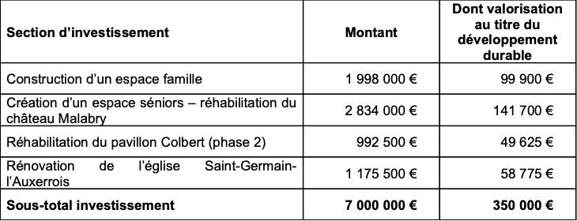
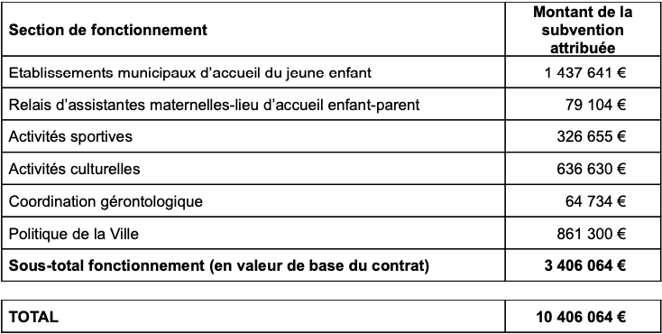

22.299 - CDDV - SEVRES 2022-2024 : les 12 élus de l’opposition ne prennent pas par au vote

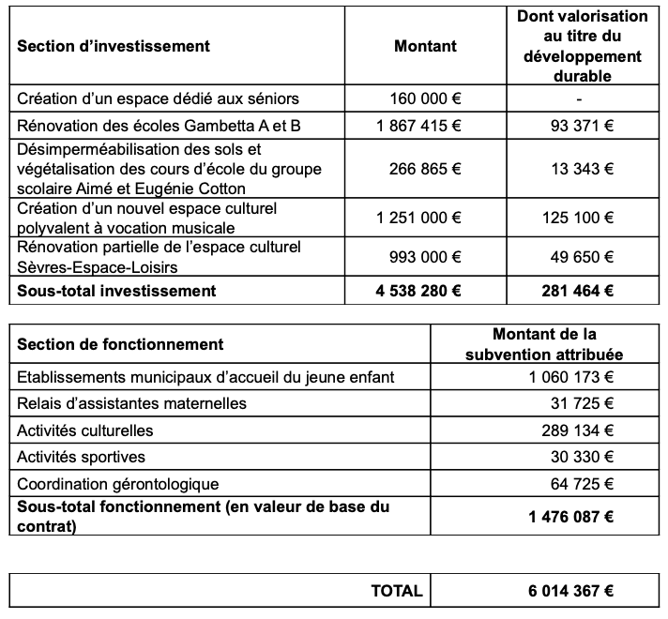

22.321 - CDDV - SAINT CLOUD 2022-2024 : les 12 élus de l’opposition ne prennent pas par au vote

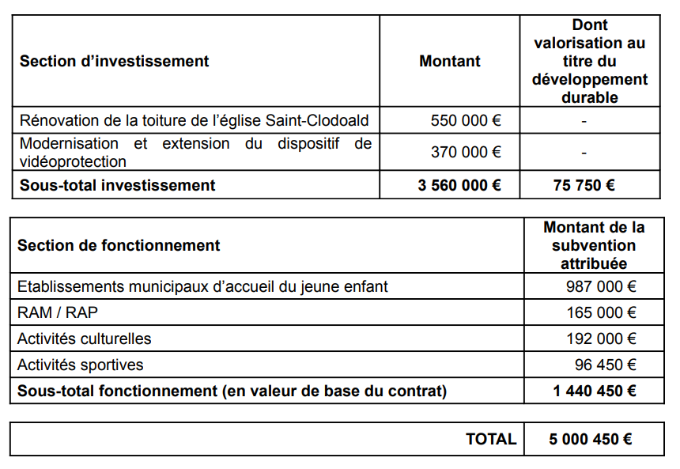

HABITAT – POLITIQUE DE LA VILLE

22.320 - HABITAT - BAGNEUX - dispositif quartier d'avenir - réhabilitation quartier Mirabeau : pour à l’unanimité

Attribution d’une subvention en faveur du bailleur social Hauts-de-Seine habitat pour la réhabilitation de 267 logements sociaux situés dans le secteur Mirabeau. Protocole pluriannuel conclu entre le Département des Hauts-de-Seine et la ville de Bagneux pour la requalification urbaine du quartier Abbé Grégoire-Mirabeau lors de la séance plénière du 8 juillet 2022 (22.109).

Sont notamment prévus la construction de 136 logements privés, 52 logements en accession sociale par Hauts-de-Seine habitat, 59 logements intermédiaires par Hauts-de-Seine habitat. La rénovation énergétique est également au cœur de ce dispositif. Outre une meilleure maîtrise des charges et une amélioration de la performance énergétique des logements, ces interventions ont vocation à les rendre de nouveau attractifs.

22.318 - HABITAT - Aides départementales aux particuliers : donné acte

Liste des aides individuelles données par le département.

Les travaux éligibles sont regroupés autour de quatre axes :
- les travaux favorisant la maîtrise des charges liées aux consommations énergétiques
- les travaux liés à la santé et à l’hygiène
- les travaux d’adaptation résultant de la perte d’autonomie pour le public non éligible à l’« APA habitat » ou à la « Prestation de compensation du handicap » (PCH)
- les travaux liés à la sécurité des biens et des personnes.

L’aide départementale est soumise à conditions de ressources. Pour les ménages éligibles, trois catégories sont définies et renvoient à un taux de subvention appliqué à la dépense éligible. Le taux de subvention est ainsi de :
- 15 % pour les ménages à revenus intermédiaires
- 30 % pour les ménages à revenus modestes
- 60 % pour les ménages à revenus très modestes.

La dépense éligible est prise en compte dans la limite d’un plafond de 7000 € HT, porté à10000 € HT en cas d’insalubrité.

EAU ET ASSAINISSEMENT
22.276 - EAU - Organismes extérieurs - hydraulique - adhésion et retraits : pour à l’unanimité

Le présent rapport a pour objet de vous proposer, d’une part, le retrait de la participation du Département à la Société hydrotechnique de France (SHF) et à l’Association française des tunnels et de l’espace souterrain (AFTES) et, d’autre part, l’adhésion à l’association Cluster Eaux-Milieux-Sols Paris IDF (Cluster EMS).

SHF (association scientifique) : adhésion du département en 2010 – mais les activités de cette association se sont réduites depuis à des types de travaux hydrauliques qui ne concernent pas le département. Cotisation économisée : 351 €.

AFTES (association de développement de l’espace souterrain) : adhésion du département en 2015 – groupes de travail trop techniques pour concerner le département. Cotisation économisée : 1 000 €.

Cluster EMS (pôle régional d’innovation dans les domaines de l’eau et des souterrains) : mise en relation de collectivités avec des acteurs privés et ateliers. Cotisation : 1 400 €.

22.259 - EAU - Assainissement - SGP - Etudes ouvrage Ligne 15 convention : pour à l’unanimité

Études de diagnostic de collecteurs situés à Suresnes, pour un montant total de 61488,80 € HT.
PERSONNEL
22.280 - RH - Période de préparation au reclassement – modifications : pour à l’unanimité

PPR : D’une durée maximale d’un an, elle constitue une phase de transition professionnelle destinée à permettre à un fonctionnaire volontaire en incapacité́ physique, dûment constatée par le conseil médical, de reprendre son emploi.

7 fonctionnaires territoriaux sont actuellement en PPR. 4 d’entre eux ont besoin d’un reclassement dans une autre administration que le département et donc d’une convention tripartite.
COMMANDE PUBLIQUE
22.297 - COMMANDE PUBLIQUE - SIPPEREC SIPP'N'CO – adhésion à un bouquet de services : pour à l’unanimité

SIPPEREC : Syndicat intercommunal de la périphérie de Paris pour les énergies et les réseaux de communication.

Le projet de sécurisation consiste à uniformiser les systèmes de vidéoprotection et d’alarmes anti-intrusion des bâtiments, et mettre à jour les procédures associées + système d’accès par badges aux bâtiments.

Coût annuel du bouquet supplémentaire (le département a déjà 5 bouquets de services avec le SIPPEREC) : 1 445 € TTC
PATRIMOINE NON SCOLAIRE

22.282 - LOGISTIQUE - Cession à titre gratuit - selles d'équitation - association qilin : pour à l’unanimité

3 selles en provenance du domaine de Sceaux – à donner à l’association de thérapie équestre Qilin.

22.284 - PATRIMOINE - Cession 49 Route de Vaugirard – MEUDON : pour à l’unanimité

Le Département est propriétaire d’un terrain non bâti, d’une superficie de 1 389 m2 (parcelle cadastrée section AH n° 284), situé au 49, route de Vaugirard à Meudon, dont il n’a plus l’usage. Cette parcelle – qui jouxte une parcelle communale de 221 m2 située au 47, route de Vaugirard – avait été acquise par le Département dans la perspective de l’aménagement de la RD7 ; elle accueillait un ensemble immobilier obsolète qui a été démoli.

Le présent rapport a pour objet de soumettre à votre approbation la cession du terrain départemental à la commune de Meudon. Celle-ci en fera un parking provisoire pour les employés de Thalès en attendant la fin des travaux de leur nouveau siège.

2 610 000 €.

22.285 - PATRIMOINE - Parc du chemin de l'île - NANTERRE - servitudes au profit de SCCV Astre : pour à l’unanimité

Dans le cadre de l’opération de la ZAC des Papèteries à Nanterre, le Département a acquis, auprès de la société Ecocampus Seine, un terrain de 19 800 m2 par acte du 26 novembre 2019 en vue de créer une extension au parc du Chemin de l’Ile à Nanterre.

Le terrain acquis par le Département est grevé des servitudes suivantes, au profit du fonds voisin, désormais propriété de la SCCV Astre :
- une servitude de restriction d’usage en raison de la pollution des sols consécutive au passé industriel du site ;
- une servitude de passage pour véhicules de sécurité et pour l’entretien d’une façade d’un bâtiment riverain, dit « tour d’échelle » ;
- une servitude de surplomb, relative au débord, en surplomb du parc départemental, d’éléments bâtis de constructions riveraines.

Afin d’installer une nouvelle canalisation en toute sécurité, le périmètre de ces servitudes doit être modifié légèrement.
22.309 - PATRIMOINE - Suppression d'un emplacement réservé - chemin de la Pierre Mayette GENNEVILLIERS : pour à l’unanimité

Emplacements réservés à l’origine à la construction du pôle universitaire de Gennevilliers mais qui n’ont finalement pas été exploités (et n’ont donc pas été rétrocédés à l’État comme le reste du projet d’aménagement). Le PLU de Gennevilliers doit donc être modifié afin que le département puisse faire usage pour d’autres choses de ces parcelles (4451 m2).
22.294 - PARCS - Convention de mécénat - Madame Saint Dizier : pour à l’unanimité

Ce don en numéraires d’un montant de 30 000 € est destiné́ à financer la réalisation et l’implantation d’un banc, sculpté par l’artiste Francis Ballu, sous le cèdre pleureur de l’Arboretum de la Vallée-aux-Loups.
CULTURE

22.263 - CULTURE - Musée Albert-Kahn - Exposition Voyages - prêt d'œuvres : pour à l’unanimité

Modification de la convention de prêt en raison de la prolongation de l’exposition « Autour du Monde. La traversée des images, d’Albert Kahn à Curiosity » jusqu’au 31 décembre 2022.

22.277 - CULTURE - Musée Albert Kahn - concessions de droits d'auteurs – photographies : pour à l’unanimité

Cession des droits d’auteur d’un ancien agent du département, chargée de reproduction et de valorisation photographique.

22.262 - CULTURE - Entretiens Albert Kahn - Cession de droits d'auteur : pour à l’unanimité

Pour la diffusion et la publication de l’intervention de l’invitée Anne Smetana, directrice adjointe de Healthcare Denmark.

22.286 - CULTURE - Musée de Sceaux - Prêt d'œuvre Louvre Lens : pour à l’unanimité

Alexandre Yacinthe Dunouy (1757–1841), Saint Cloud et la Seine vus de la hauteur de Brimborion à Sèvres, huile sur toile H. 46 cm, L. 65 cm, Inv. 37.1.16. Le Musée du Louvre-Lens organise en effet une exposition intitulée « Paysage », qui sera présentée du 29 mars au 24 juillet 2023 au musée du Louvre-Lens.

22.287 _ CULTURE - Maison de Chateaubriand - mécénat Fondation La Poste – avenant : pour à l’unanimité

Don de 8 000 € pour la création d’une mallette pédagogique des lettres et autographes de Chateaubriand, au bénéfice de la Maison de Chateaubriand (utilisation dans le musée mais aussi hors les murs, pour des interventions auprès de collégiens et de « publics éloignés »).

22.260 - CULTURE - Festival Chorus et La Défense Jazz - Convention SACEM - Subventions Théâtre : pour à l’unanimité

Le présent rapport vient compléter la délibération n° 22.23 du Conseil départemental du18 février 2022 relative aux équipements structurants d’intérêt départemental. Il vous propose d’approuver :
- les conventions financières de la SACEM aux festivals Chorus (17 000 €) et Jazz à La Défense (4000 €)
- le soutien au théâtre Eurydice’Sauvegarde pour le pôle Art et Handicap 78/92, avec un montant de 5 000 €.

22.289 - CULTURE - SGP Gare du Pont de Sèvres - subvention pour la création d'une fresque : pour à l’unanimité
Subvention d’investissement d’un montant de 179 000 € HT à la Société du Grand Paris (SGP), pour la création d’une fresque pérenne en céramique qui décorera la future gare de Pont de Sèvres sur la ligne 15 du Grand Paris Express.

22.292 - CULTURE - Association des amis des musées départementaux - subventions 2022 et autorisation d'occupation domaniale : pour à l’unanimité

10 000 € chaque en fonctionnement pour les Amis de la Maison de Chateaubriand et les Amis du Musée Albert-Kahn. Autorisation d’occupation domaniale pour leurs tâches administratives (locaux).

22.288 - CULTURE - SP OPA - SGP - retrait de subventions : pour à l’unanimité

Les événements censés être subventionnés n’ont pas eu lieu, pour des raisons financières (Opéra en plein air, faillite du prestataire) ou techniques (KM11, festival sur les nouveaux tronçons du métro).
INFRASTRUCTURES ROUTIERES ET NAVIGABLES

22.261 - EAU - Société du Grand Paris - avenant à la convention de TMO : pour à l’unanimité

Construction d’un ouvrage annexe situé place de la Résistance à Issy-les-Moulineaux (dit OAP 10) : une parcelle du département est sollicitée pour une intervention de la part de la SGP et chevauche ce projet d’ouvrage ainsi que le projet départemental d’aménagement des berges de Seine entre Issy et Suresnes. Travaux repoussés donc convention doit être amendée pour se terminer en 2025, et subventions complémentaires de la part du département (367 000 €) et de la SGP (72 000 €).

22.275 - MOBILITES - Autolib' Velib' - convention de superposition d'affectation domaniales départementales : pour à l’unanimité

« En vue de faciliter l’implantation de nouvelles stations sur le territoire altoséquanais, il est proposé de recourir à une technique originale du droit de la domanialité publique. »

22.305 - MOBILITES - Pont-route Arago - convention de superposition d'affectations domaniales - SNCF – EPI : pour à l’unanimité

Le nouveau pont est achevé et doit être incorporé au patrimoine départemental.

22.298 - PATRIMOINE - RD 911 GENNEVILLIERS - acquisition emprise : pour à l’unanimité

L’État est propriétaire de deux terrains nus cadastrés section I n° 381 et 392, d’une superficie totale de 5 210 m2, situés entre les avenues Marcel Paul et du Pont d’Epinay à Gennevilliers. Le Département souhaite acquérir ces deux parcelles pour y réaliser, d’une part, un carrefour à l’entrée du port de Gennevilliers dans le cadre de l’aménagement de la RD 911 et, d’autre part, un centre d’exploitation de la voirie.

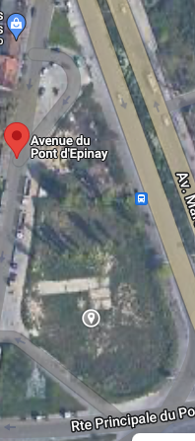

22.293 - MOBILITES - RD9 et RD 998 VILLENEUVE LA GARENNE - fonds mobilités actives et aménagements cyclables : pour à l’unanimité

Pour ce projet, le Département a candidaté au 5ème appel à projets « Fonds mobilités actives – Aménagements cyclables » du plan France Relance, et obtenu une subvention de 1 081 367 € courants.

22.301 - VOIRIE - RD910 CHAVILLE - acquisitions de parcelles et d'un volume : pour à l’unanimité

Le projet de requalification de la RD 910, dite « Voie royale », à Chaville, Sèvres et Saint-Cloud couvre un linéaire de 3,8 km et nécessite l’acquisition de 76 parcelles. Cette délibération concerne 4 de ces emprises de voirie ainsi qu’un petit volume en angle de rue.

22.295 - MOBILITES - Voirie - convention TMO - HAROPA port : pour à l’unanimité

Il est prévu que le Département réalise l’ensemble des travaux de requalification de la voirie sur la RD 911 – espaces vert, assainissement, circulations douces, voiries lourdes –, y compris la portion située sur le domaine d’HAROPA PORT (ports du Havre, de Rouen et de Paris). D’où la nécessité d’un transfert de maîtrise d’ouvrage.

Le montant de la participation financière d’HAROPA PORT à cette opération s’élève à 400 000 €.

22.290 - MOBILITES - Aménagements cyclables RD 407 MARNES LA COQUETTE - avenant convention financement : pour à l’unanimité

Ventilation entre la Commune et le Département de la subvention initialement obtenue par la Commune, au titre du premier appel à projets de l’État « Fonds mobilités actives - Continuités cyclables ».

22.291 - MOBILITES - Aménagements cyclables - RD 62 BAGNEUX MONTROUGE - convention financement avec l'État : pour à l’unanimité

Piste bidirectionnelle entre la station Barbara et le pôle Chatillon-Montrouge. Ce projet a été retenu dans le cadre du 4ème appel à projet « Fonds mobilités actives – Aménagements cyclables » porté par l’État, et pourra ainsi bénéficier d’une subvention d’un montant de 1 048 390 € maximum.
TRANSPORTS

22.300 - PATRIMOINE - T10 CHATENAY MALABRY - acquisition d'emprises : pour à l’unanimité

Petites parcelles de voirie appartenant à 2 copropriétés.

22.316 - MOBILITES - GPE - Pôle Gare de Bagneux Lucie Aubrac - aménagement des espaces publics ; : pour à l’unanimité

Aménageur : SADEV 94, qui partage la maîtrise d’ouvrage avec la Ville de Bagneux. Il faut donc conclure une convention tripartite.

Le montant de notre participation s’élève à 2 M€ HT, correspondant au montant total sollicité par la Ville de Bagneux et la SADEV 94 auprès du Département. Cette participation correspond à 17 % du coût total des aménagements, et sera versée en complément des subventions d’Île-de-France Mobilités et de la Société du Grand Paris.

SPORTS
22.312 - SPORT - Subventions sport de haut niveau et sport scolaire : : pour à l’unanimité

6 délibérations :

- Soutien financier au club de basket Nanterre 92 (60 000 €) et au club de handball féminin Paris 92 (210 000 €), pour leurs centres de formation, et au Cercle athlétique de Montrouge (120 000 €) et au Stade français Paris Saint Cloud (121 000 € + 60 000 €) + Attribution du label « Club de hockey des Hauts-de-Seine » au Cercle athlétique de Montrouge ;
- Subvention de fonctionnement à l’association « Amicale de Villeneuve-la-Garenne » pour sa section de paracylcisme (25 000 €) ;
- Retirer l’octroi voté dans une précédente CP aux associations ACCS Futsal et Courbevoie sport Tennis de table, car ls conditions n’ont pas été respectées (pour la première, « insincérité des documents données par l’association » et pour la seconde car leurs montants étaient supérieurs aux règlements votés précédemment – la différence est donc déduite).
- Prime pour les titres de Champions de France aux associations Upsilon Chatenay-Malabry (football fauteuil électrique) et Amicale de Villeneuve-la-Garenne (Roller Hockey) ;
- Subvention à 16 associations pour leur participation aux championnats de France Elite scolaire, au titre des dispositifs sportifs en faveur des collégiens des Hauts-de-Seine.

22.268 - SPORT - Concession golf tennis et restaurant - Haras de Jardy : pour à l’unanimité

Exonération de redevances demandées par la SNC Golf et Tennis du Haras de Jardy pour pallier leur fermeture pendant la crise du COVID : réfaction proposée de 23 475 € (prorata de la période de fermeture administrative).

22.296 - SPORT - Concession centre équestre Jardy - réfaction de redevance : pour à l’unanimité

Réfaction motivée par la baisse d’activité durant la crise du COVID et la fermeture administrative : 36 112 €.

22.310 - SPORT - Occupation domaniale fosse de plongée - réfaction redevance – UCPA : pour à l’unanimité

Réfaction de redevance par l’exploitant (UCPA) à cause de la crise COVID et des fermetures administratives qui en ont découlé : 4 279 €.

22.278 - SPORT - Cross du Figaro 2022 – Parrainage : pour à l’unanimité

L’édition 2022 débute le vendredi 25 novembre, avec la Figaro Night – course nocturne de 5 kilomètres – et se poursuit le dimanche 27 novembre avec le cross du Figaro, qui propose quatre distances de 5, 10, 15 et 20 kilomètres, sur un parcours en boucle de 5 kilomètres, avec différents classements spécifiques, dont le Challenge des étudiants grandes écoles et le Challenge des entreprises.

Organisé par la société Hugo Events. Parrainage en nature et publicité.
JEUNESSE

22.311 - JEUNESSE - Bourses socio-éducatives - BAFA et BAFD : pour à l’unanimité

Le Département attribue des bourses destinées à soutenir les jeunes domiciliés dans les Hauts-de-Seine, dans le cadre de leur stage de perfectionnement au brevet d’aptitude aux fonctions d’animateur (BAFA), ou de perfectionnement au brevet d’aptitude aux fonctions de directeur (BAFD).

Cette bourse, d’un montant de 160 € maximum, est modulable en fonction des autres aides obtenues par le stagiaire. Elle est directement versée à l’organisme formateur, qui la déduit du montant payé par le stagiaire pour sa formation. Un maximum de 10 % du coût global du stage reste à la charge du stagiaire après déduction de l’ensemble des aides obtenues.

Pour bénéficier de cette bourse départementale, le stagiaire doit être domicilié dans les Hauts-de-Seine et réaliser sa formation par le biais d’un organisme de formation habilité. Vote d’approbation de 169 stagiaires (164 BAFA et 5 BAFD), pour un montant total de 26 775 €.

EDUCATION
22.272 - COLLEGES - Collèges publics - subventions complémentaires et exceptionnelles 2022 : pour à l’unanimité

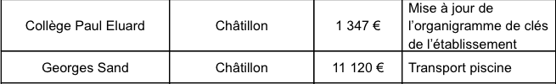
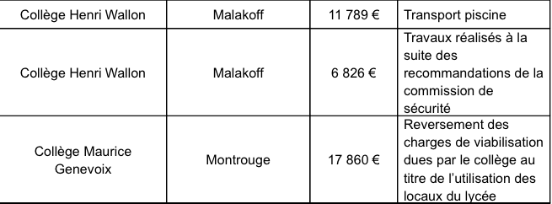

22.271 - COLLEGES - Subvention utilisation gymnases municipaux collèges publics - 2021-2022 : pour à l’unanimité

Aide aux frais d’utilisation de gymnases municipaux pour les collèges n’en disposant pas en propre. Montant total de 82 538 €.

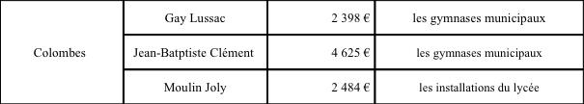

22.274 - COLLEGES - Collèges privés - subvention utilisation gymnases - 2021-2022 : pour à l’unanimité

Total de 87 497 €.

22.258 - COLLEGES - Subventions manuels scolaires 2022 : pour à l’unanimité

Second jeu de manuels pour les élèves de 6e afin d’alléger les cartables. Le montant de l’aide accordée aux établissements est calculé de la manière suivante :

- 32 € par élève supplémentaire inscrit en classe de 6ème, au titre de l’accroissement des effectifs entre la rentrée 2021 et la rentrée 2022
- 7,20 € par élève pour les effectifs constants de ce même niveau.

Reliquats des subventions : tenir compte du montant des reliquats antérieurs à 2021 pour calculer le montant de la subvention pour la rentrée 2022, et de ne pas allouer de subvention pour la rentrée 2022, lorsque le collège dispose d’un montant de reliquat correspondant, a minima, à quatre fois le montant de la subvention annuelle.

Autres niveaux : autorisation pour les établissements d’utiliser la subvention dans les autres niveaux si le réassort pour les 6e est complété.

TOTAL : 112 422,40 € pour le public et 36 820,80 € pour le privé (et 182,40 € pour l’école de danse de l’Opéra de Paris).

Intervention d’Astrid Brobecker
« Monsieur le Président, Madame la vice-Présidente, chers collègues,

Nous voterons cette délibération relative au double jeu des manuels pour les 6ème car cela allège le poids des cartables, et une collégienne ou un collégien de 6ème demi-pensionnaire transporterait en moyenne un cartable de 8 kilos, ce qui correspond à environ 20 % de leur poids. Ces charges constituent un risque musculo-squelettique pour ces élèves.
Le ministère de l’Éducation nationale reconnaît le surpoids du cartable comme un problème de santé publique et évidemment, il n’aurait pas été illogique que l’Etat finance le double jeu des manuels.

Nous vous remercions d’avoir étendue cette mesure aux classes de 5ème comme c’était le cas de 2007 à 2014) pour permettre aux collégiennes et collégiens de laisser un livre à la maison et un livre au collège, comme demandé en CP de novembre 2021 ».

22.270 - COLLEGES - Institut des Hauts-de-Seine - dispositif Toutes Culottées - convention de financement : pour à l’unanimité

Campagne pour lutter contre la précarité menstruelle pour les jeunes filles de toutes catégories sociales, appelée « Toutes culottées », à destination des collégiennes de 5e, 4e et 3e.

Les interventions, d’une durée de 30 minutes, se déroulent sous forme d’ateliers animés par des professionnels de santé – médecins et sage-femmes. Elles ont lieu pendant le temps scolaire, dans une pièce mise à disposition par le collège, à une date définie en concertation avec l’équipe de direction de l’établissement.

A l’issue de l’atelier – au cours duquel seront notamment abordées les thématiques de l’anatomie, de la puberté, de la contraception et des règles – une culotte menstruelle est distribuée à chaque collégienne, accompagnée d’une brochure médicale explicative. Un questionnaire de satisfaction sera remis aux collégiennes et aux collèges participants.

Subvention totale de 635 000 €.

Intervention d’Astrid Brobecker

« Nous votons évidement cette délibération relative à la distribution gratuite de culottes menstruelles dans un véritable cadre médico-informatif en faveur des collégiennes des classes de 5ème, 4ème et 3ème des collèges publics des Hauts-de-Seine.

Je souhaitais remercier Nathalie Léandri d’avoir sélectionner le collège des Ormeaux de Fontenay-aux-Roses, dans les établissements « pilote » avant la généralisation de cette opération.

Je souhaitais féliciter à nouveau Nathalie Léandri, et aussi Bénédicte de Kerprigent et l’équipe de l’Institut des Hauts-de-Seine pour cette idée et la mise en œuvre. Pour mémoire, par mois, l’achat de serviettes, tampons, s’élève entre 10 à 15 euros, soit 100 à 150 euros par an. Il s’agit donc d’un nouveau précédé plus économique, plus durable et plus écologique. Merci donc au département pour cette action en faveur de la solidarité et de l’écologie. »

22.273 - EDUCATION - Pass+ nouveaux organismes : : pour à l’unanimité

Le dispositif Pass+ propose désormais six services aux jeunes altoséquanais :

- Aide financière pour les activités sportives et culturelles de 80 € (majorée à 100 €pour les jeunes boursiers);
- Offre de bons plans (invitations gratuites et réductions pour des évènements sportifs ou culturels)
- Inscription à la restauration scolaire pour certains collégiens
- Service gratuit de soutien scolaire en ligne
- Remboursement partiel ou total de la carte Imagine’R pour les collégiens boursiers
- la mise à disposition d’ordinateurs portables pour les collégiens.

AFFAIRES SOCIALES – SOLIDARITES

22.306 - SOLIDARITES - Contrat départemental de prévention et de protection de l'enfance 2022-2024 : : pour à l’unanimité

Dans le cadre du contrat départemental de prévention et de protection de l’enfance, l’Etat s’engage à soutenir financièrement le Département pour la réalisation des objectifs définis dans un plan d’action annexé audit contrat.

Pour l’année 2022, le montant prévisionnel de ce soutien s’élève à 1 242 545,37 €, au titre des actions suivantes :

- Faire progresser le nombre de bilans de santé en école maternelle réalisés par la PMI et se rapprocher du contenu de l’examen de santé tel que défini dans le carnet de santé (169 507 € qui correspondent au remboursement des financements que le Département prévoit d’engager pour acheter des audio-testeurs pour le dépistage auditif et pour le financement de l’action de dépistage visuel portée par l’association Cadet) ;
- Augmenter le nombre d’enfants bénéficiaires de consultations infantiles en PMI correspondant à des examens de santé obligatoire du jeune enfant, en particulier pour les enfants jusqu’à deux ans (35 000 € qui correspondent au remboursement des financements prévisionnels engagés par le Département pour le recrutement d’un médecin pendant 6 mois en 2022) ;
- Diversifier l'offre en matière de protection de l'enfance à domicile (1 038 038,37 € qui correspondent au remboursement des financements prévisionnels engagés par le Département pour la mise en place, en 2022, de primes permettant d’augmenter les rémunérations et de fidéliser les assistants familiaux employés par le Département).

22.281 - SOLIDARITES - Téléalarme - GIP Autonomy - subventions 2022 : pour à l’unanimité

Le Département alloue aux CCAS ou aux communes, au titre de l’année 2022, une somme de 7 € par mois d’abonnement et par abonné pour les bénéficiaires non imposables sur le revenu, et de 4,50 € pour les bénéficiaires imposables, en référence à l’état nominatif des bénéficiaires de l’année précédente.

En contrepartie, les organismes partenaires s’engagent à pratiquer un barème de participation des bénéficiaires en fonction de leurs ressources, et à s’assurer de la réalisation des prestations suivantes :
- Gestion des appels par une centrale d’écoute ouverte tous les jours de l’année et 24 heures sur 24 ;
- Location, installation et désinstallation à domicile, et maintenance du matériel de téléassistance au domicile des bénéficiaires.
Participation versée par l’agence AutonomY.

22.265 - SOLIDARITES - PMI transfert informations - convention avec la CNAF : pour à l’unanimité

Aux termes de l’article L.2112-2 du code de la santé publique, le Président du Conseil départemental a pour mission d'organiser le recueil d'informations en épidémiologie et en santé publique, ainsi que le traitement de ces informations. Il s’agit de faciliter le partage des documents de déclaration de grossesse aux PMI et SST, de la part des organismes et services chargés du versement des prestations familiales (L.2122-4), des femmes qui présentent des facteurs de risque.

Le Département a souhaité s’associer à la démarche engagée en février 2021 par d’autres départements, en partenariat avec la CNAF, qui ont mis en place un flux dématérialisé des informations relatives à la déclaration de grossesse. La CNAF est responsable de l’extraction des données et de la transmission des données au Conseil départemental. Le Département est responsable des données, dès qu’il récupère les flux transmis par la CNAF, du traitement des données dans son propre système d’information, de l’archivage et de la conservation des données.

22.307 - SOLIDARITES - Insertion - convention RSA Levallois-Perret : pour à l’unanimité

A la suite de la fermeture du service de réinsertion de Levallois, la commune et le département veulent créer un nouveau dispositif partenarial (similaire à celui développé à Suresnes).

Dispositif s’adressant aux bénéficiaires du RSA en « parcours emploi » qui ne sont pas pris en charge par Pôle Emploi au niveau de l’accompagnement.

« Les exigences en matière de taux de retour à l’emploi des bénéficiaires sont revues à la hausse par rapport au partenariat précèdent. »

Le nouveau dispositif décline les orientations départementales :

- Renforcement de l’application des procédures en matière de suivi de parcours et de sanctions ;
- Inscription de tous les bénéficiaires dans un « parcours emploi », même à moyen terme, en lien avec la modalité́ d’accompagnement global sur le territoire ;
- Construction d’un « parcours usager », jalonné par des étapes, des actions et une évaluation continue ;
- Optimisation du suivi de l’information par la saisie de tous les éléments de parcours dans les outils métiers du service insertion.

Participation départementale annuelle (fonctionnement) : 127 000 €.

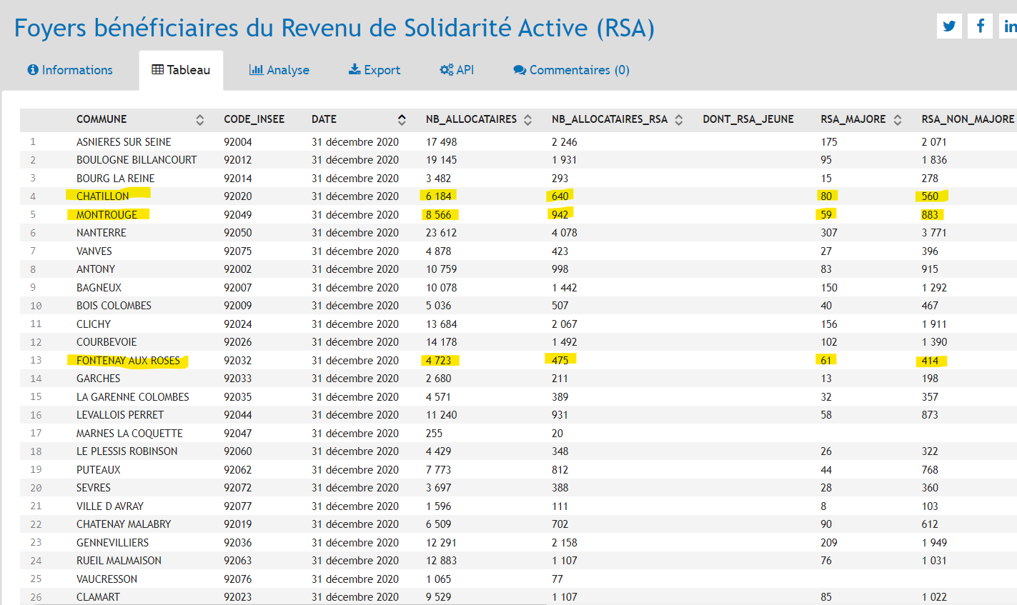

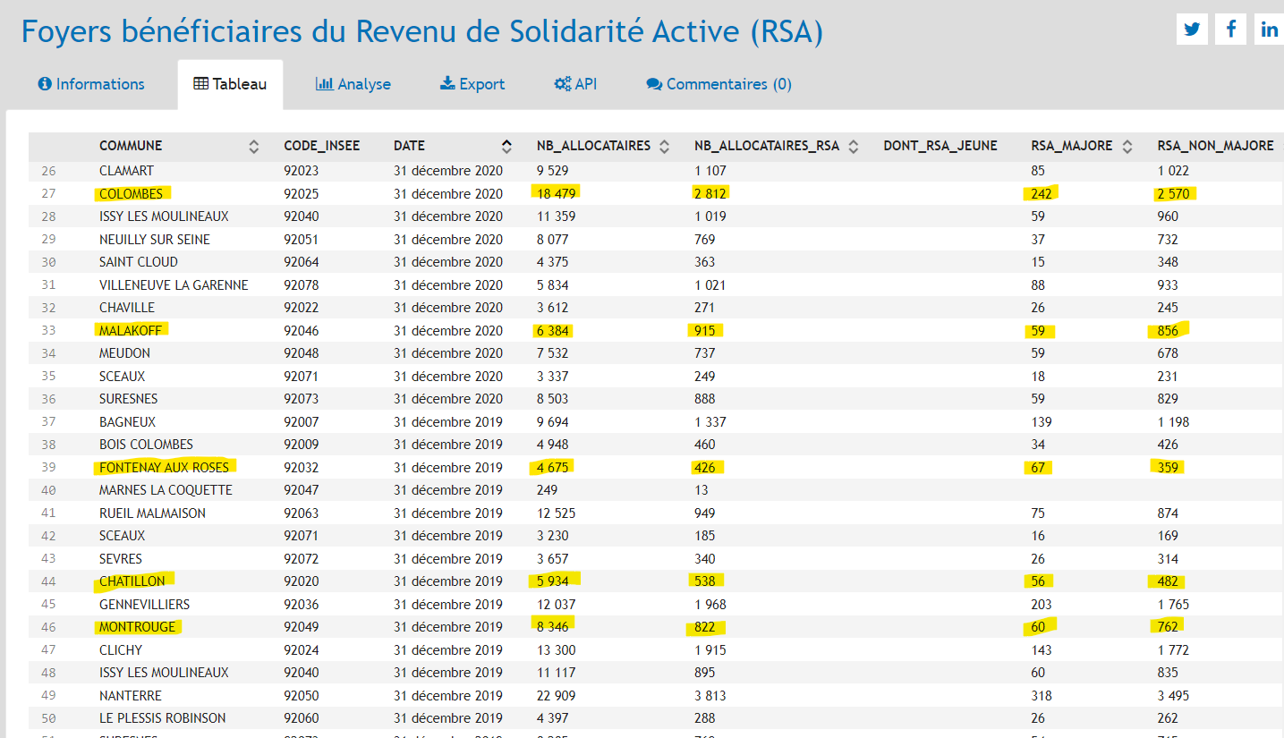

On regrette suppression des espaces insertion, il en reste peut-être un ou deux seulement dans le département… mais voilà qu’on crée maintenant des équivalents (sous un autre nom), en fonction des demandes des villes. Si demain une ville veut faire pareil, quelle est la procédure ?

22.266 - SOLIDARITES - Insertion - convention RSA SURESNES - avenant n°1 : pour à l’unanimité
Par délibération du 11 décembre 2020 (rapport n° 20.128), le Conseil départemental a approuvé, dans le cadre du rapport sur la contribution à la politique départementale des solidarités, la convention entre le Département et la commune de Suresnes relative à l’accompagnement des bénéficiaires du RSA au titre de l’année 2021.

Le Département et la ville de Suresnes se sont engagés, en 2019, dans un partenariat permettant d’offrir, via le service emploi de la commune de Suresnes, une réponse à la fois globale et de proximité aux bénéficiaires du RSA en recherche d’emploi. Ce projet de collaboration partenariale a vocation à positionner la ville, et plus précisément son service emploi, comme « référent de parcours emploi » des bénéficiaires du RSA pris en charge par le Département.

Bilan (mais mitigé car crise COVID) :

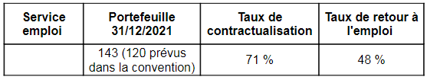
Participation départementale proposée pour 2022 : 610 320 €

22. 313 - SOLIDARITES - Municipalisation des crèches BOURG LA REINE – avenant : pour à l’unanimité

La commune demande à pouvoir disposer plus librement des enveloppes budgétaires données par le département, notamment concernant l’acquisition et le remplacement de matériel (les annexes d’origines ne correspondant plus vraiment aux besoins actuels).

